**🌻❤️🍀MỖI TUẦN MỘT CÂU CHUYỆN ĐẸP**

**🌻❤️🍀MỘT CUỐN SÁCH HAY**

**🌻❤️🍀MỘT TẤM GƯƠNG SÁNG**

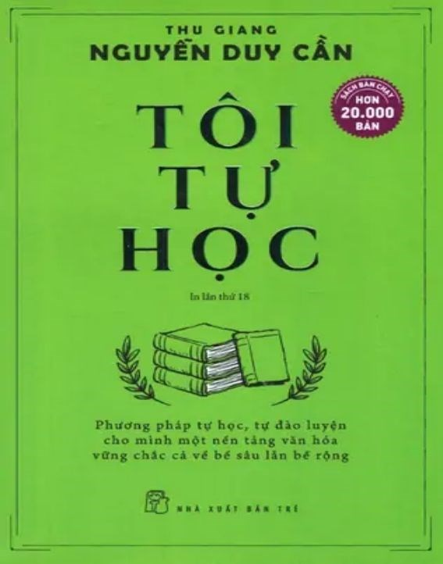

Mỗi người đều có một cuốn sách riêng, mỗi cuốn sách ấy đều chứa vô vàn điều hay, điều lí thú bên trong, những cuốn sách ấy cũng là những người bạn không thể thiếu của con người, và tôi cũng có một cuốn sách muốn giớithiệu đến các bạn, đó là cuốn “Tôi Tự Học” của nhà văn Thu Giang Nguyễn Duy Cẩn. Cuốn sách có tám chương khác nhau như: Thử tìm một định nghĩa, Những yếu tố chính,…. Những bên trong mỗi chương đều ẩn chứa những câu chuyện riêng, những việc làm riêng, từ đó những câu chuyện bổ ích mà lí thú đó mà ta dần hiểu được việc học và việc học quan trọng như thế nào đối với chúng ta, như khi mở đầu của cuốn sách trước khi bàn về vấn đề tự học, sẽ thấy được qua lời tựa bằng câu chuyện giữa một nhà vua lười đọc sách nhưng nắm hết được mọi tinh hoa và một nhà thông thái, được tác giả Anatole France kể lại, từ đó tác giả Thu Giang Nguyễn Duy Cần đã đưa ra định nghĩa của việc học. Có người vì học vì cha mẹ, vì nhu cầu của xã hội, có người học vì khát khao kiến thức. Suy cho cùng , học chính là để mưu cầu hạnh phúc, để làm mới mình, đào sâu nghiên cứu để khiến cho tâm trí mình càng cao càng rộng.

“Tôi tự học” thể hiện nhiều yếu tố của việc học. Từ học rộng và chuyên sâu, để có thể đánh giá mọi thứ và sự việc trên cơ sở khách quan, không định kiến. Tự học luôn đòi hỏi sự chăm chỉ và phương pháp, vì đó là một quá trình lâu dài, nếu đọc sách không mang lại tinh thần cho chúng ta thì việc đọc sách là vô nghĩa, việc đọc sách cho phép ta sử dụng tất cả sức mạnh và cái nhìn sâu sắc của tác giả. Và qua cuốn sách ấy, ta thấy được các phương châm của việc học, ta cũng thấy được đọc sách là phương tiện thiết yếu và hiệu quả nhất rút ngắn con đường kinh nghiệm của nhân loại.

Trong cuốn sách này, ta thấy được tác giả Thu Giang Nguyễn Duy Cần đã đưa ra các nguyên tắc về việc học như : nguyên tắc thứu nhất là đi từ cái dễ đến cái khó, và phải tin ở sự thành công, nguyên tắc thứu hai là để làm việc hiệu quả thì phải làm việc đều đều, không nên gián đoạn, ….. tất cả những nguyên tắc mà ông đưa ra đều được áp dụng cho đến tận ngày hôm nay.

“Tôi tự học” đã cho (dạy) chúng ta học về bề rộng và bề sâu để có thể đứng trên phương diện khách quan đánh giá mọi sự vật sự việc, không bị thiên kiến. Tự học luôn cần phải có sự cố gắng và có phương pháp, vì đó là một quá trình dài, nếu đọc sách mà không mang lại cho ta tinh thần thì việc đọc là vô nghĩa, mặc dù đã sử dụng lối viết cổ và có nhiều phương pháp khắt khe nhưng tôi thấy rằng cuốn sách này luôn là điều phù hợp với tất cả mọi lưa tuổi, có thể bạn sẽ tìm thấy phương pháp học mà mình cần trong sách này.

Trong quá trình đọc sách, tôi ngộ nhận ra rất nhiều kiến thức hay, những thứ mới mẻ, những câu chuyện mới mẻ mà tôi chưa từng được biết, tôi đã có thể tìm hiểu và vỡ lẽ ra những vấn đề của phương pháp học tập hiện tại của bạn thân và có những thay đổi phù hợp. Có thể nói đây là những viên đá lót chân cho em trên đường đời, để em có thể tiến xa hơn, nhìn rộng hơn.

Đinh Hà Thảo, học sinh lớp 4A, trường Tiểu học Cấp Tiến trân trọng giới thiệu tới các bạn độc giả!

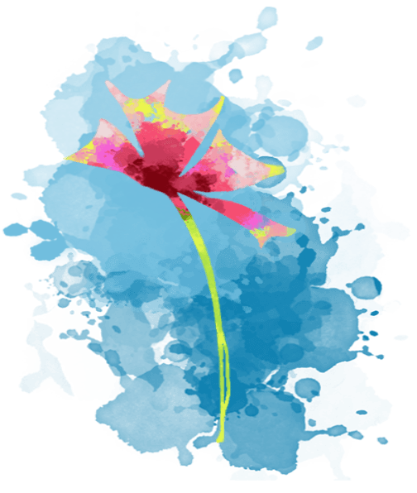

*“Biết mình, là gốc rễ của sự khôn ngoan”*– Trích câu trong “Tôi Tự Học”

*“Có 3 thứ dốt:*

*Không biết những gì mình phải biết;*

*Biết không rành những gì mình biết;*

*Và biết những gì mình không nên biết.” -*Trích “Tôi Tự Học”

*“Người học thức, tức là người thà biết ít mà thật biết những gì mình biết, còn những gì mình không biết thì cũng biết rõ là mình không biết” –*Trích “Tôi Tự Học”.

“Tôi Tự Học” xứng đáng là tác phẩm gối đầu giường và đáng đọc cho mọi độc giả. Thật sự hiếm có tác phẩm nào của một nhà văn Việt Nam lại phân tích sâu sắc về chủ đề “tự học” và mang lại nhiều bài học bổ ích đến vậy. Một cuốn sách không quá dày nhưng có thể giúp chúng ra thay đổi quan điểm về việc tự học và truyền cảm hứng để chúng ta không ngừng nâng cao khả năng của mình cho dù chúng ta có ở độ tuổi nào đi chăng nữa.

Học tập sẽ theo ta trong suốt mọi nẻo đường của cuộc đời. Hãy mua và tận hưởng những giây phút đọc sách trong yên bình để cùng nhau trưởng thành, cùng nhau lớn lên và trở thành những chủ nhân tương lai của đất nước nhé!